You can create your own resources, videos and games at:

http://www.opensign.eu

SPEL : Wielen in Egypte

Leeftijd: 8 tot 12 jaar
Auteur : Média’Pi

Competenties :
- Leg uit waarom Egyptenaren geen wielen gebruikten in het zand

- Kies het juiste antwoord, verzeker je ervan dat je het juiste antwoord kiest

- Luister en beslis nadat je de 3 voorstellen hebt gezien

Europese Competenties
https://eur-lex.europa.eu/legal-content/EN/TXT/?uri=uriserv%3AOJ.C_.2018.189.01.0001.01.ENG&toc=OJ%3AC%3A2018%3A189%3ATOC

Specifieke vocabulaire / trefwoorden:
Een boot, een wiel, een idee, een uitvinding, zand, rollen, vastzitten.

Lesplan:
Na het bekijken van de thematische video «Oud-Egypte» op:
http://www.opensign.eu/nl/thematic_topics/57
Vind je het spel op: http://opensign.eu/nl/multiplechoice/60
Toon dit spel aan het kind, en noteer het aantal fouten dat het kind maakt.

Benodigd materiaal/Technische vereisten:
Een computer en een internet verbinding

Focus op gebarentaal:
Werk aan oorzaak en gevolg door logische verbanden te leggen met het verhaal in jouw eigen gebarentaal. We suggereren verder vragen te stellen rond „Waarom? Omdat”

Dit project n° 2017-1-FR01-KA201-037433 werd gefinancierd met de steun van de Europese Commissie. Deze publicatie weerspiegelt enkel de visie van de auteur, en de Commissie kan niet aansprakelijk worden gehouden voor enig voortvloeiend gebruik hieruit.

- Speel het spel: Wielen in Egypte : http://opensign.eu/nl/multiplechoice/60

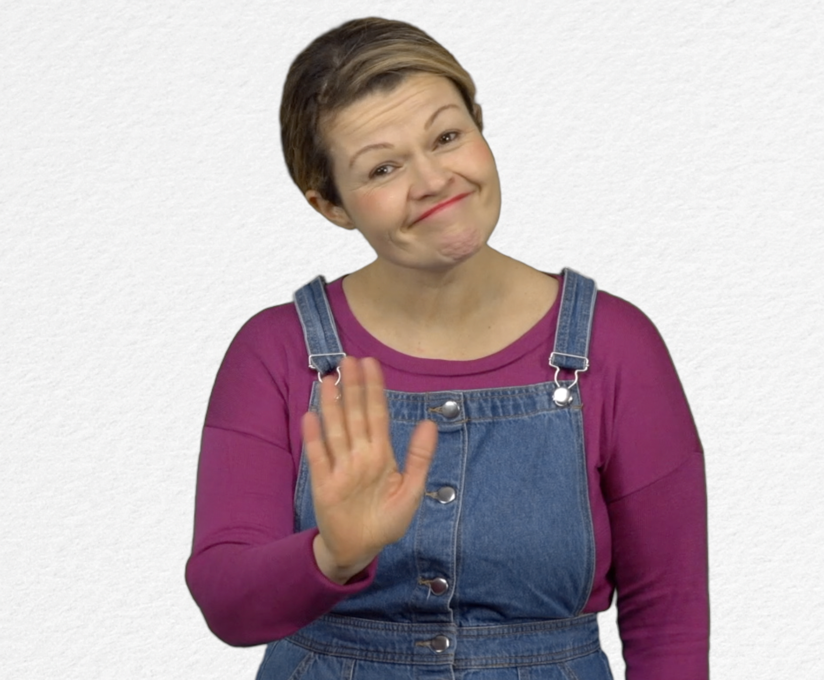
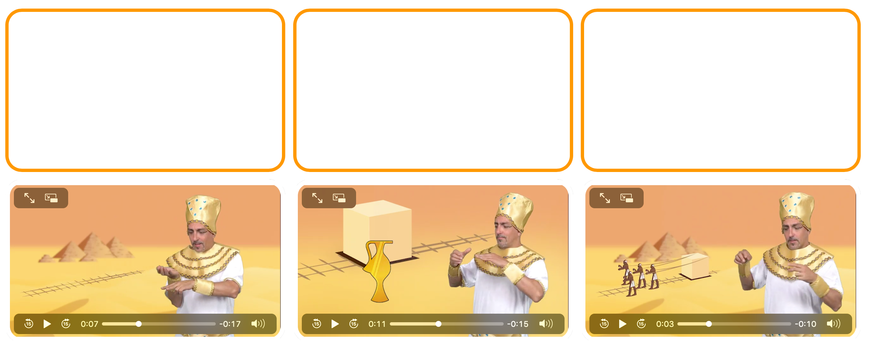
Plaats een vinkje bij het resultaat en schrijf het aantal pogingen op

- Extra links met digitale tools: :
- Oud-Egypte: http://www.opensign.eu/nl/thematic_topics/57
- Het Egyptisch Tijdperk : http://opensign.eu/nl/memory_game/55
- Het Egyptisch Leven : http://opensign.eu/nl/memory_game/54
- Wielen in Egypte : http://opensign.eu/nl/multiplechoice/60
- DIY Open Sign: http://www.opensign.eu/nl/manual_activities_videos

